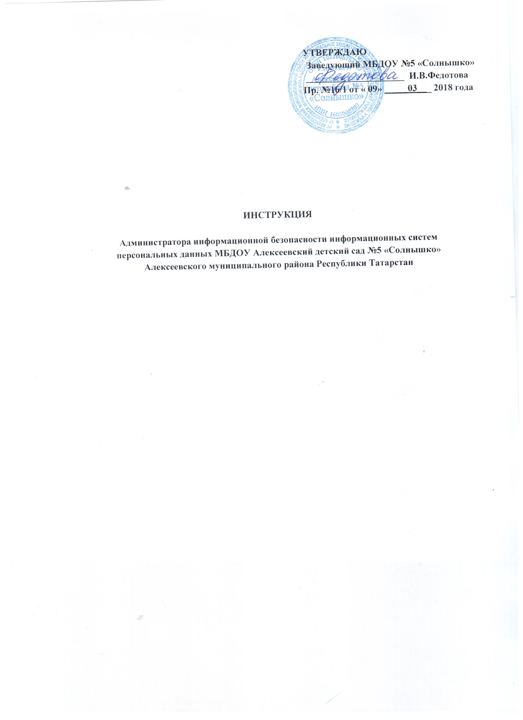

Содержание
1. Общие положения 4
2. Обязанности администратора ИБ ИСПДН 4
3. Права администратора ИБ ИСПДН 7
4. Ответственность администратора ИБ ИСПДН 7
5. Порядок пересмотра инструкции 7
6. Ответственные за контроль выполнения инструкции 7
Приложение № 1. Карточка инструктажа 8
Приложение № 2. Форма регистрации изменений в инструкции 10

Общие положения

Администратор информационной безопасности (далее - ИБ) информационной системы персональных данных (далее - ИСПДн) МБДОУ Алексеевский детский сад №5 «Солнышко» (далее – МБОУ) назначается приказом учреждения и функционально подчиняется заведующему МБДОУ.
Администратор ИБ ИСПДн руководствуется требованиями нормативных документов Российской Федерации, нормативных актов МБДОУ, настоящей Инструкцией, а также другими распорядительными документами в части, его касающейся.
Администратор ИБ ИСПДн в пределах своих функциональных обязанностей обеспечивает работоспособность ИСПДн, безопасность информации, обрабатываемой, передаваемой и хранимой при помощи средств вычислительной техники (далее - СВТ) в ИСПДн МБДОУ.
Должностные лица МБДОУ, задействованные в обеспечении функционирования ИСПДн, могут быть ознакомлены с основными положениями и приложениями Инструкции в части, их касающейся, по мере необходимости.
В случае увольнения администратор ИБ ИСПДн МБОУ обязан передать руководителю МБДОУ все носители защищаемой информации МБДОУ (рукописи, черновики, чертежи, диски, дискеты, распечатки с принтеров, модели, материалы, изделия и пр.), которые находились в его распоряжении в связи с выполнением им служебных обязанностей во время работы в МБОУ.
- Обязанности администратора ИБ ИСПДН

Администратор ИБ ИСПДн обязан:
- знать перечень установленных в подразделении СВТ и перечень задач, решаемых с их использованием;
- обеспечивать работоспособность средств вычислительной техники ИСПДн МБОУ, проводить организационно-технические мероприятия по их обслуживанию;
- устанавливать и настраивать элементы ИСПДн и средства защиты информации, а также выполнять другие возложенные на него работы в соответствии с распорядительными, инструктивными и методическими материалами в части, его касающейся;
- рассматривать целесообразность применения новых технологий для повышения эффективности функционирования ИСПДн МБДОУ;
- подготавливает обоснования и спецификации для закупки, заказывает новые элементы ИСПДн и расходные материалы;
- поддерживает резерв расходных материалов;
- изучает рынок программных средств и предоставляет рекомендации по приобретению и внедрению системного и прикладного программного обеспечения; - выполнять своевременное обновление программного обеспечения элементов ИСПДн и средств защиты персональных данных (СЗПДн) по мере появления таких обновлений;
- выполнять резервное копирование и восстановление данных;
- обеспечивать контроль за выполнением пользователями требований «Инструкции пользователю ИСПДн»;
- осуществлять контроль за работой пользователей автоматизированных систем, выявление попыток НСД к защищаемым информационным ресурсам и техническим средствам ИСПДн МБОУ;
- осуществлять настройку средств защиты, выполнять другие действия по изменению элементов ИСПДн;
- осуществлять учет всех защищаемых носителей информации с помощью их любой маркировки и с занесением учетных данных в специальный журнал (учетную карточку). Учтенные носители информации выдавать пользователям под роспись;
- осуществлять текущий и периодический контроль работы средств и систем защиты информации;
- осуществлять текущий контроль технологического процесса обработки защищаемой информации;
- периодически осуществлять тестирование всех функций системы защиты с помощью тестовых программ, имитирующих попытки НСД, при изменении программной среды и персонала ИСПДн;
- в случае возникновения нештатных ситуаций (сбоев в работе СЗПДн) немедленно докладывать ответственному за обеспечение безопасности ПДн;
- участвовать в проведении служебных расследований фактов нарушения или угрозы нарушения безопасности защищаемой информации;
- участвовать в проведении работ по восстановлению работоспособности средств и систем защиты информации;
- вести «Журнал учета нештатных ситуаций», учитывать факты вскрытия и опечатывания ПЭВМ, выполнения профилактических работ, установки и модификации аппаратных и программных средств ПЭВМ. Форма журнала приведена в «Инструкции по действиям персонала в нештатных ситуациях»;
- проводить обучение персонала и пользователей вычислительной техники правилам работы с СВТ и средствами защиты информации с отметкой в карточке инструктажа (Приложение 2);
- участвовать в разработке нормативных и методических материалов, связанных с функционированием СВТ и применением средств защиты информации, выполнением мероприятий по обеспечению защиты информации; - регулярно анализировать работу любых элементов АС, электронных системных журналов средств защиты для выявления и устранения неисправностей, а также для оптимизации ее функционирования.

ПРАВА АДМИНИСТРАТОРА ИБ ИСПДН

Администратор ИБ ИСПДн имеет право:
- отключать любые элементы СЗПДн при изменении конфигурации, регламентном техническом обслуживании или устранении неисправностей в установленном порядке;
- в установленном порядке изменять конфигурацию элементов ИСПДн и СЗПДн;
- требовать от сотрудников МБДОУ соблюдения правил работы в ИСПДн, приведенных в «Инструкции пользователя ИСПДн»;
- требовать от пользователей безусловного соблюдения установленной технологии обработки защищаемой информации и выполнения требований внутренних документов МБДОУ, регламентирующих вопросы обеспечения безопасности и защиты информации;
- обращаться к ответственному за обеспечение безопасности ПДн с требованием о прекращении обработки информации в случаях нарушения установленной технологии обработки защищаемой информации или нарушения функционирования средств и систем защиты информации;
- вносить свои предложения по совершенствованию функционирования ИСПДн МБДОУ;
- инициировать проведение служебных расследований по фактам нарушения установленных требований обеспечения информационной безопасности в ИСПДн МБДОУ.

ОТВЕТСТВЕННОСТЬ АДМИНИСТРАТОРА ИБ ИСПДН

                - Администратор ИБ ИСПДн несет ответственность:
                - - за ненадлежащее исполнение или неисполнение своих должностных обязанностей, предусмотренных настоящей инструкцией, другими инструктивными документами в соответствии с действующим законодательством Российской Федерации, за полноту и качество проводимых им работ по обеспечению защиты информации;
                - - за правонарушения, совершенные в процессе своей деятельности в пределах, определенных действующим законодательством Российской Федерации;
                - - за разглашение сведений конфиденциального характера и другой защищаемой информации МБДОУ в пределах, определенных действующим законодательством Российской Федерации;
                - - на администратора ИБ ИСПДн возлагается персональная ответственность за работоспособность и надлежащее функционирование средств обработки ПДн в ИСПДн и средств защиты персональных данных МБДОУ.

- ПОРЯДОК ПЕРЕСМОТРА ИНСТРУКЦИИ

Инструкция подлежит полному пересмотру при изменении перечня решаемых задач, состава технических и программных средств ИСПДн МБОУ, приводящих к существенным изменениям технологии обработки информации.
Инструкция подлежит частичному пересмотру в остальных случаях. Частичный пересмотр проводится ответственным за обеспечение безопасности ПДн Министерства.
Полный пересмотр данного документа проводится ответственным за обеспечение безопасности ПДн МБДОУ с целью проверки соответствия положений данного документа реальным условиям применения их в ИСПДн МБОУ.
Форма регистрации изменений в Инструкцию представлена в Приложении 3.
Вносимые изменения не должны противоречить другим положениям Инструкции.

- ОТВЕТСТВЕННЫЕ ЗА КОНТРОЛЬ ВЫПОЛНЕНИЯ ИНСТРУКЦИИ

Ответственным за контроль выполнения требований данной Инструкции является ответственный за обеспечение безопасности ПДн.

ПРИЛОЖЕНИЕ 1. КАРТОЧКА ИНСТРУКТАЖА

КАРТОЧКА № ____ ПРОВЕДЕНИЯ ИНСТРУКТАЖА ПО ВОПРОСАМ ЗАЩИТЫ ИНФОРМАЦИИ

Отдел
Дата
Фамилия, инициалы инструктируемого | Должность | Роспись
Вид инструктажа (в связи с чем проводится)
Краткое содержание инструктажа
Инструктаж провел Администратор ИБ ИСПДн:

Примечание: Заполненная карточка хранится у Администратора ИБ ИСПДн.

ПРИЛОЖЕНИЕ 2. ФОРМА РЕГИСТРАЦИИ ИЗМЕНЕНИЙ В ИНСТРУКЦИЮ

ЛИСТ регистрации изменений в инструкции

№ п.п. | Дата | Внесенное изменение | Основание (наименование, номер и дата документа) | Кем внесено изменение (должность, подпись)

ЛИСТ ОЗНАКОМЛЕНИЯ
с инструкцией администратора информационной безопасности информационных систем персональных данных Министерства образования и науки Республики Татарстан

№ п/п | Фамилия, инициалы сотрудника | Дата ознакомления | Расписка сотрудника в ознакомлении

